МБОУ СОШ с. Синодское

Школьный проект
«Спорт и здоровье – неразделимые понятия!»

Руководитель проекта:
Бобурко Е.В. – ответственная за ВР

2014 -2015 уч.год

Проект «Спорт и здоровье – неразделимые понятия!»
Так что же такое здоровый образ жизни? Говоря эту фразу, мы редко задумываемся о том, что же действительно скрывается за этими словами. В целом, здоровый образ жизни включает в себя комплекс оздоровительных мероприятий, который обеспечивает укрепление физического и морального здоровья человека. Здоровье человека более чем на 50% определяется его образом жизни.
Современный ритм человеческой жизни очень не прост. Множество проблем присуще каждому человеку: учеба, работа, стрессы. Все это не дает возможности расслабиться и восстановить силы. Как же можно решить эту проблему? А решение простое – нужно заняться спортом. Излишне говорить, что движение – это жизнь.
Я с удовольствием хожу на уроки физической культуры. Многие наши занятия проходят на свежем воздухе. Занимаясь спортом, я чувствую себя здоровой, крепкой, сильной.
Поэтому, я задалась целью написать проект для учащихся нашей школы, сверстникам, кому не безразлична проблема спорта и здорового образа жизни на территории моей малой родины – c.Синодское.
Проблема: не у всех школьников сформирована потребность в формировании здорового образа жизни, нет желания заниматься физкультурой и спортом. Очень большое место в жизни современной молодёжи занимает не спорт, а информационные технологии.
Гипотеза: если все учащиеся школы будут придерживаться здорового образа жизни и полюбят спорт, то это положительно отразится на их здоровье.
Цель: определение понятия здорового образа жизни у учащихся моей школы и моих одноклассников, в частности, и их отношения к спорту.
Для того, чтобы ребятам стал интересен спорт, я думаю, им надо рассказать о нем много интересных вещей. А для этого самой надо много знать.
Исходя из этих размышлений, я поставила перед собой следующие задачи:
1. Раскрыть понятие здорового образа жизни.
2. Выяснить, является ли спорт частью здорового образа жизни.
3. Изучить отношение учащихся к спорту.
4. Познакомить учеников с работой спортивных секций, ШСК «Синодское», бассейна р.п. Шемышейка.
5. Организовать с учителем физической культуры спортивный досуг через участие учащихся в соревнованиях, спортивных играх, конкурсах, физкультурных минутках.
6. Провести конкурс на самую интересную фотографию.
Здоровый образ жизни – комплексное понятие (занятие спортом, правильное питание, отказ от вредных привычек). Соблюдая их, мы сохраним свое здоровье на долгие годы!
Именно поэтому необходимо рано приучать себя к здоровому образу жизни, прямо со школьной скамьи. Почему в это время? Как раз в школьные годы начинает формироваться наш образ жизни, который потом в дальнейшем изменить будет крайне трудно.
Проблема ведения здорового образа жизни стоит как никогда остро, составляя одну из главных проблем современного российского государства. Об этом наглядно говорят и цифры. По данным Роспотребнадзора на сегодняшний день более 60% населения имеют те или иные отклонения в здоровье, более 55% населения имеют вредные привычки, смертность превышает рождаемость на 21 %, значительная часть населения проживает в экологически неблагоприятных местностях. При всём этом лишь только 10,6% населения занимаются физической культурой и спортом.
Всё это позволяет сделать вывод, как о низком уровне здоровья и широком распространении вредных привычек, так и крайне низком уровне развития в области массового спорта.
Для того, чтобы узнать отношение учащихся к спорту, привлечь их к активному занятию спортом, я расписала свои действия (выступление на классном часе, проведение соревнований, спортивных игр). После выполнения своего плана я провела анкетирование, с целью узнать отношение одноклассников к спорту.
Свое исследование я начала с составления анкеты. В результате анкетирования я узнала, что 63%, опрошенных ведут здоровый образ жизни, занимаются любимым видом спорта и считают, что лучше всего это делать в спортивной секции.
В нашей школе функционирует школьный спортивный клуб. Его посещают 24 человека, что составляет 53% от общего числа учащихся нашей школы. В нашем клубе имеются следующие направления: волейбол, баскетбол, мини-футбол, настольный теннис. Мы, занимающиеся в ШСК «Синодское», участвуем в соревнованиях разного уровня. Являемся неоднократными чемпионами района, занимаем призовые места на зональных соревнованиях, участвуем в областных соревнованиях.
Вывод. В ходе исследования я выяснила, что спорт является неотъемлемой частью здорового образа жизни, который нужно формировать в школьном возрасте.
Из своей работы я сделала вывод, что для того, чтобы дети занимались спортом, они должны знать о работе секций как можно больше.
Цель моего исследования достигнута. Школьников, интересующихся спортом, стало больше.
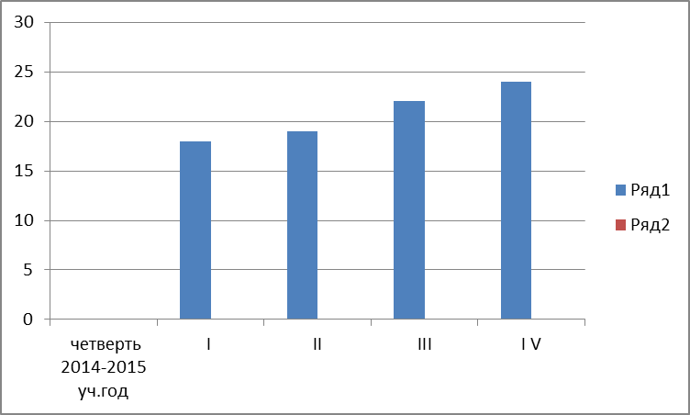
Активный здоровый образ жизни является неотъемлемой частью жизни любого современного человека. Спорт и здоровый образ жизни неразрывно связаны друг с другом. Это подтверждает знаменитая поговорка: «В здоровом теле – здоровый дух!»

Вопросы анкеты

1. Ведёшь ли ты здоровый образ жизни? Да. Нет.

2. Какой вид спорта тебе нравится?
__________________________________________________________________

3. Каким видом спорта занимаешься сейчас?
__________________________________________________________________

4. Какие виды спорта развиты в нашей школе?
__________________________________________________________________

5. Где ты предпочитаешь заниматься спортом? а) в школе б) дома

6. Какие ты смотришь спортивные передачи?
__________________________________________________________________

7.Имеешь ли ты фотографии, на которых запечатлены занятия спортом?

Да. Нет.

